

АДМИНИСТРАЦИЯ
ПЕЧЕНГСКОГО МУНИЦИПАЛЬНОГО ОКРУГА
МУРМАНСКОЙ ОБЛАСТИ

ПОСТАНОВЛЕНИЕ

от 06.03.2026 № 325
п.г.т. Никель

Об установлении публичного сервитута

Руководствуясь Земельным кодексом Российской Федерации, Федеральным законом
от 25.10.2001 № 137-ФЗ «О введении в действие Земельного кодекса Российской Федерации», на основании ходатайства Публичного акционерного общества «Россети Северо-Запад»
от 26.01.2026, схемы расположения границ публичного сервитута,

ПОСТАНОВЛЯЮ:

- Утвердить границы публичного сервитута в соответствии с прилагаемой схемой расположения границ публичного сервитута согласно приложению.
- Установить публичный сервитут в интересах Публичного акционерного общества «Россети Северо-Запад» (ИНН 7802312751, ОГРН 1047855175785) (далее - ПАО «Россети Северо-Запад») для эксплуатации существующего объекта электросетевого хозяйства «ОРУ-35 кВ ПС №314», который эксплуатируется ПАО «Россети Северо-Запад» для организации электроснабжения населения и производственных предприятий, в отношении земельного участка с кадастровым номером 51:03:0050102:10, ЕЗП 51:03:0000000:98 (вх. 51:03:0050102:34), земли квартала с кадастровым номером 51:03:0050102), местоположение Мурманская обл., муниципальный округ Печенгский, площадью 6081 кв. м, в границах, указанных в прилагаемой схеме расположения границ публичного сервитута.
- Установить срок действия публичного сервитута – 49 (сорок девять) лет.
- Порядок установления зон с особыми условиями использования территории и содержание ограничений прав на части земельных участков в границах таких зон определяются в соответствии с Правилами установления охранных зон объектов электросетевого хозяйства и особых условий использования земельных участков, расположенных в границах таких зон, утвержденными Постановлением Правительства Российской Федерации от 24.02.2009 № 160.
- Плата за публичный сервитут в отношении земельных участков, находящихся в частной собственности или находящихся в государственной или муниципальной собственности и предоставленных гражданам или юридическим лицам, определяется в соответствии с пунктом 7 статьи 39.46 Земельного кодекса Российской Федерации.
Возмещение правообладателям земельных участков убытков, причиненных осуществлением публичного сервитута, осуществляется в порядке, предусмотренном действующим законодательством Российской Федерации.
- ПАО «Россети Северо-Запад» привести земельный участок в состояние, пригодное для его использования в соответствии с разрешенным использованием, в срок не позднее чем три месяца после завершения строительства, капитального или текущего ремонта, реконструкции, эксплуатации, консервации, сноса инженерного сооружения, для размещения которого был установлен публичный сервитут.
- Комитету по управлению имуществом администрации Печенгского муниципального округа (Лаврущик С.С.) в течение пяти рабочих дней со дня подписания настоящего постановления:
- направить в орган регистрации прав копию настоящего постановления и заявление о государственной регистрации прав (публичного сервитута);
- направить обладателю публичного сервитута копию настоящего постановления, сведения о лицах, являющихся правообладателями земельных участков, сведения о лицах, подавших заявления об учете их прав (обременений прав) на земельные участки, способах связи с ними, копии документов, подтверждающих права указанных лиц на земельные участки.
- Настоящее постановление вступает в силу после его подписания.
- Настоящее постановление подлежит размещению на сайте Печенгского муниципального округа http://pechengamr.gov-murman.ru/.

Врип Главы Печенгского муниципального округа А.С. Пеньшин

Веверица В.А., 2-52-63
Приложение
к постановлению администрации
Печенгского муниципального округа
от 06.03.2026 № 325

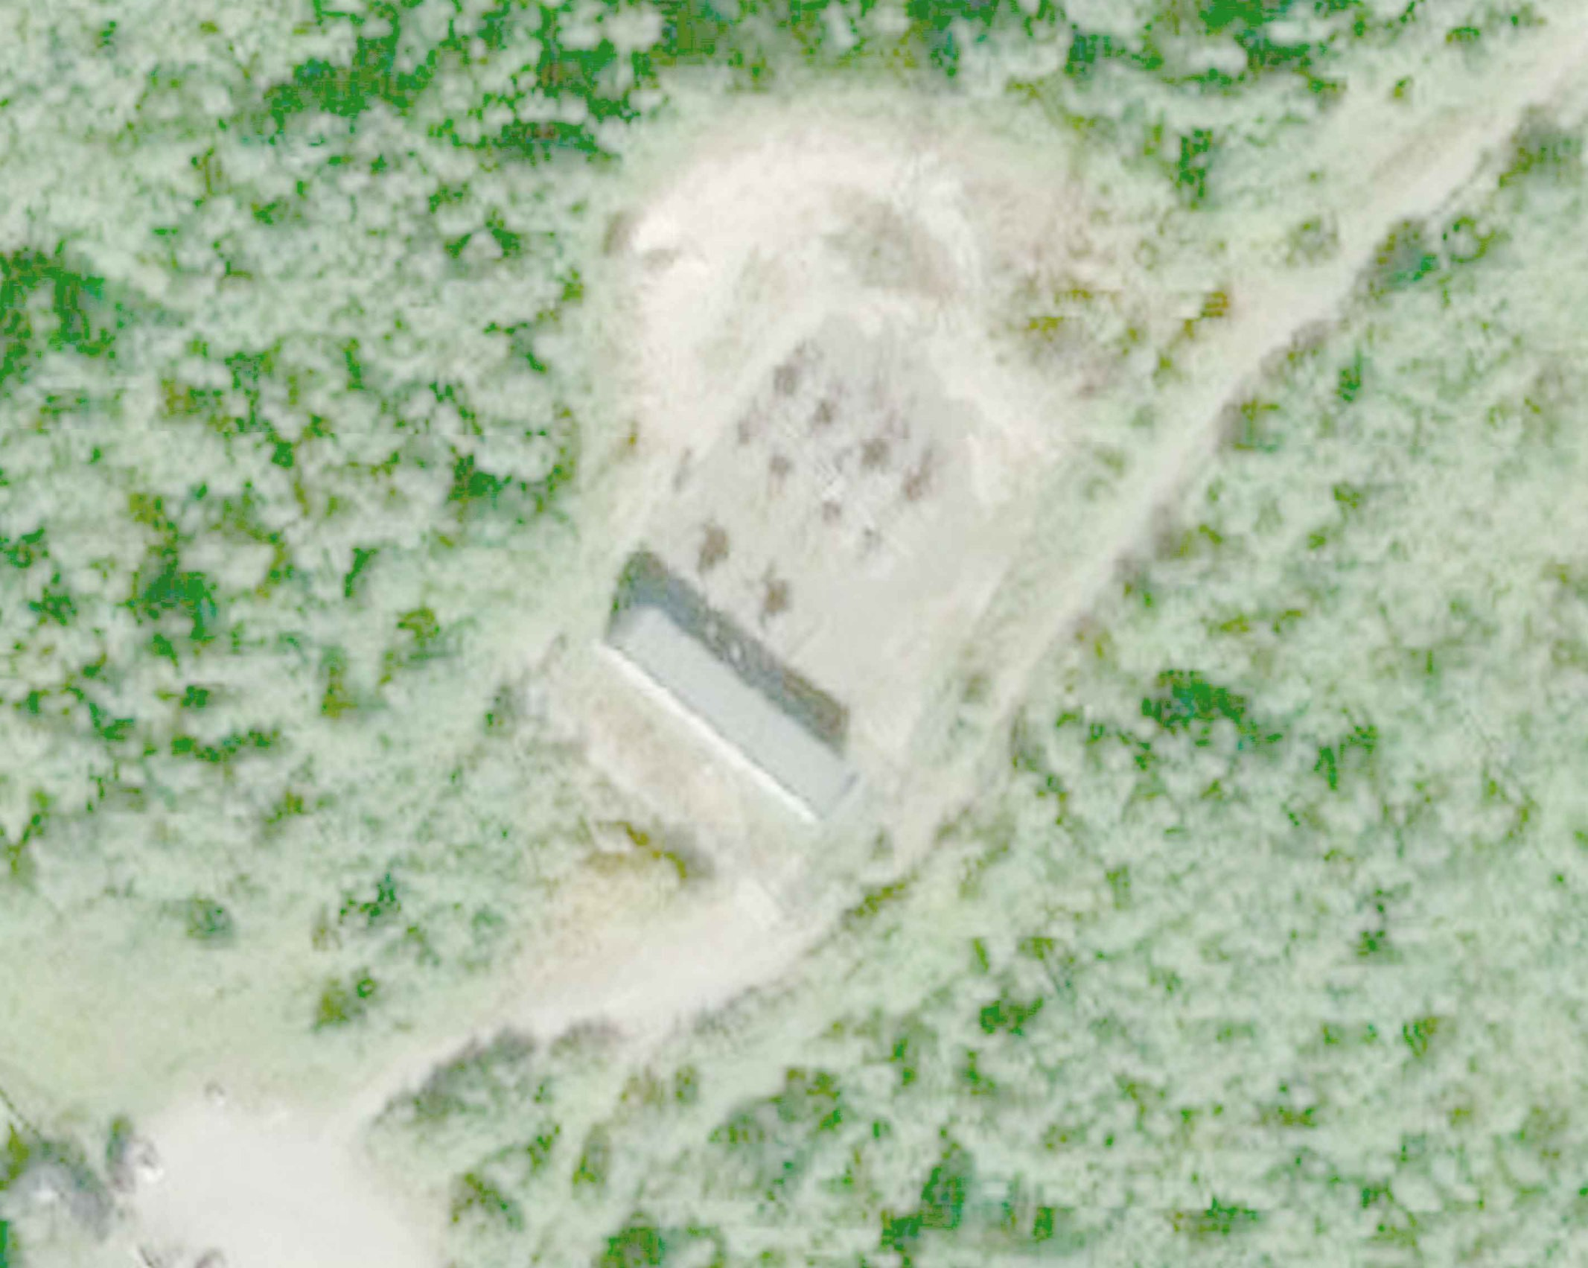
Схема расположения границ публичного сервитута "ОРУ-35 кВ ПС №314"
Местоположение: Российская Федерация, Мурманская область, муниципальный округ Печенгский, пгт. Печенга
Кадастровый квартал: 51:10:0040401
Кадастровые номера земельных участков: 51:03:0050102:10; ЕЗП 51:03:0000000:98 (вх. 51:03:0050102:34); 51:03:0050102:4;
51:03:0050102:3
Система координат: МСК-51 (Зона 1);
Каталог координат: Приложение 1
Площадь сервитута: 6 081 кв.м
1
51:03:0050102

:34

2

:10(1)

5 :4

:3

3

4

Масштаб 1:1 000
Условные обозначения:
- вновь образованная часть границы публичного сервитута;
1 - характерная точка публичного сервитута, установленная при проведении кадастровых работ;
:10 - границы и кадастровый номер земельного участка, сведения о котором содержатся в ЕГРН;
51:03:0050102 - граница и номер кадастрового квартала.

Система координат МСК-51, зона 1
Метод определения координат характерных точек границ - Метод спутниковых геодезических измерений (определений)
Площадь публичного сервитута 6 081 кв. м.
Обозначение характерных точек границы | Координаты, м |  | Средняя квадратическая погрешность определения координат характерных точек границ
Обозначение характерных точек границы | X, м | Y, м
1 | 707 654,48 | 1 367 569,60 | 0,1
2 | 707 619,29 | 1 367 618,32 | 0,1
3 | 707 566,05 | 1 367 591,74 | 0,1
4 | 707 542,37 | 1 367 570,04 | 0,1
5 | 707 585,23 | 1 367 514,66 | 0,1
1 | 707 654,48 | 1 367 569,60 | 0,1
Приложение
Печенгского к постановлению администрации
муниципального округа
от №

